# Отчет по 1 этапу проекта "Установка Kali Linux"

**Подъярова Ксения Витальевна**

# Цель работы

Научиться основным способам тестирования веб приложений

# Введение

Ищутся уязвимости в специально предназначенном для этого веб приложении под названием Damn Vulnerable Web Application (DVWA).

Назначение DVWA — попрактиковаться в некоторых самых распространённых веб уязвимостях.

Предлагается попробовать и обнаружить так много уязвимостей, как сможете.

# Инструменты

Для тестирования должен использоваться дистрибутив Kali Linux. Можно пользоваться любыми инструментами дистрибутива.

# Выполнение лабораторной работы

 Установите дистрибутив Kali Linux в виртуальную машину.

 В качестве среды виртуализации предлагается использовать VirtualBox.  Сайт Kali Linux: <https://www.kali.org/>

 Учётные данные по умолчанию:  логин: root ;

 пароль: toor .

* 1. Создаем новую виртуальную машину, нажав на панели инструментов кнопку New.
  2. Далее следует ввести имя создаваемой виртуальной машины, а также выбрать тип и версию операционной системы. Мы предлагаем назвать создаваемую виртуальную машину Kali Linux, выбрать из раскрывающегося списка Type (Тип) вариант Linux, а

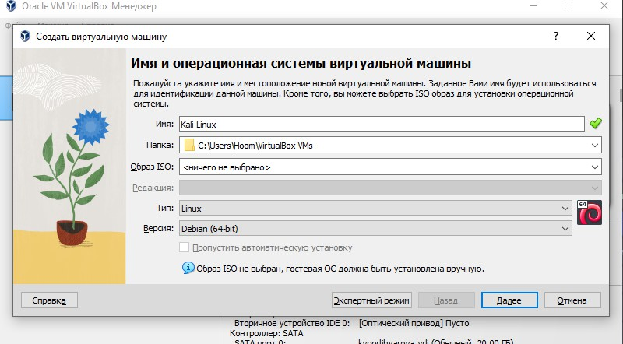из списка Version (Версия) — версию Debian.

* 1. Следующим шагом мы определяем объем оперативной памяти, выделяемой для виртуальной машины. Чем больше мы сможем выделить виртуальной машине оперативной памяти, тем лучше будет работать гостевая операционная система. Выделяем создаваемой виртуальной машине память объемом 2048 Мбайт.
  2. 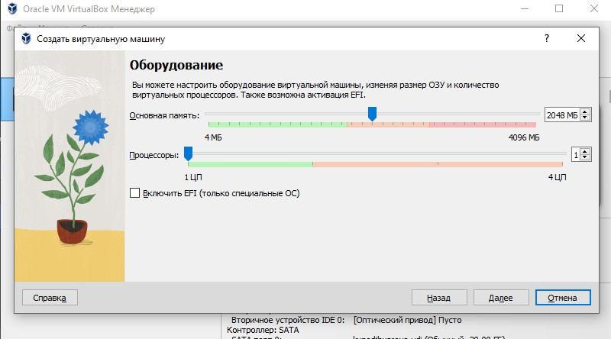Создаем новый виртуальный диск. С помощью горизонтального ползунка выберите желаемый размер жесткого диска, но не менее 32 Гбайт.

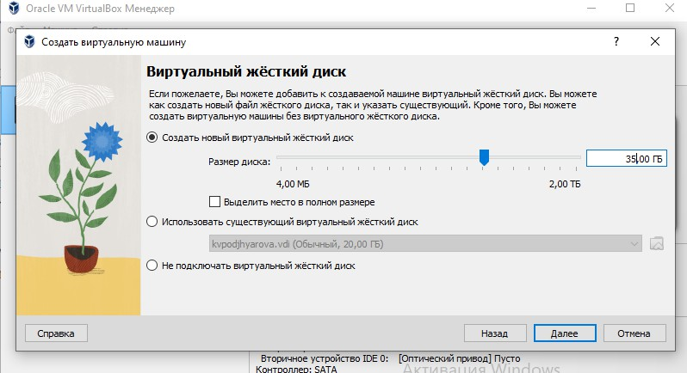

* 1. 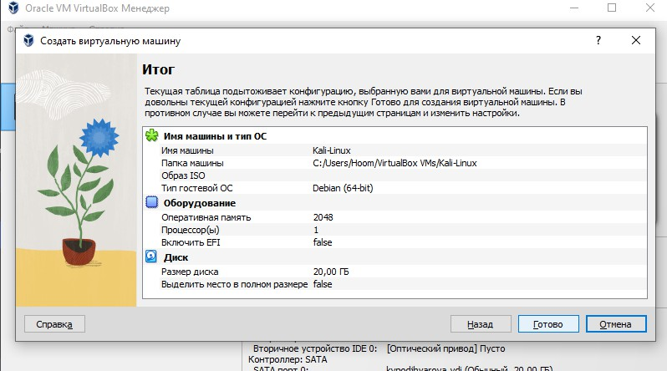Проверяем выбранные параметры в текущей таблице и нажимаем "Готово". После запуска машины выбираем загрузочный диск.
  2. Вводим по умолчанию логин и пароль.

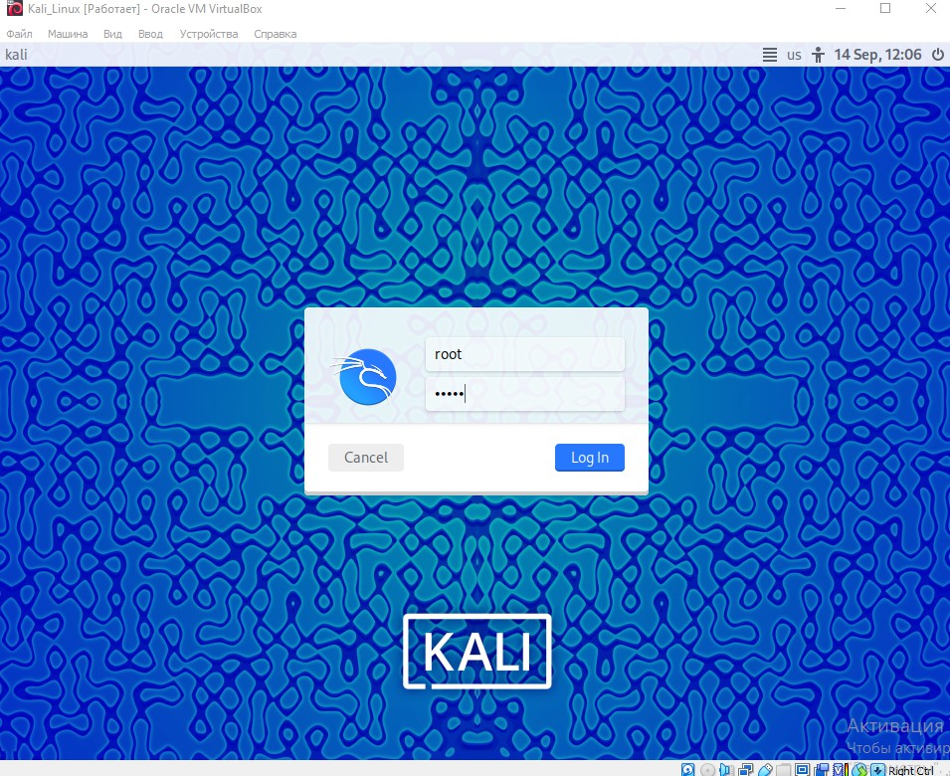

* 1. Все готово и мы установили дистрибутив Kali Linux в виртуальную машину.

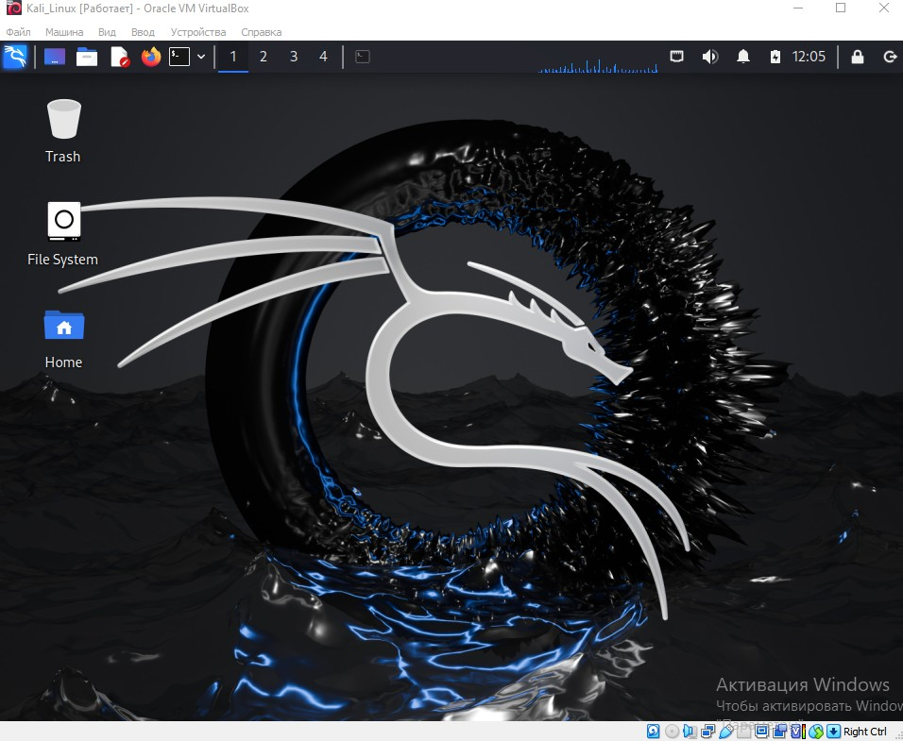

# Выводы

Мы установили дистрибутив Kali Linux в виртуальную машину, в качестве среды виртуализации использовав VirtualBox.